**Обзор основных информационно-образовательных ресурсов, используемых в работе педагога**

**Модернизация современного дошкольного образования в** России, в настоящее время,   для большинства уровней и ступеней образования, исключая дошкольное, установлены федеральные государственные образовательные стандарты (далее – ФГОС).

**ФГОС** дошкольного образования предусматривает такие компетенции современного педагога как:

* умение владеть информационно-коммуникативными технологиями
* способность применять их в воспитательно-образовательном процессе.

В век информационных технологий, задача педагога - организовать процесс обучения таким образом, чтобы не просто передавать знания обучающемуся, а создать возможность самостоятельного успешного усвоения новых знаний, умений и компетентностей, включая организацию усвоения, то есть умения учиться.

Также задачей педагога является обмен опытом с коллегами, а этой возможности не было бы без существования современных информационно- коммуникационных технологий (ИКТ).

**Цель данного сообщения:**

* сделать обзор основных интернет –ресурсов, применяемых в образовательном процессе;
* поделиться личным опытом использования интернет-технологий в профессиональной деятельности;

**Виды интернет-ресурсов:**

* компьютерные обучающие программы
* (электронные учебники; тестовые системы; лабораторные практикумы; тренажеры)
* обучающие системы на базе мультимедиа-технологий
* интеллектуальные и обучающие экспертные системы
* базы данных и обучающие экспертные системы
* средства телекоммуникации (E-mail; Skype; социальные сети)
* электронные библиотеки, издательские интернет-системы

**Направления использования интернет-ресурсов:**

* профессиональное развитие педагога
* обмен педагогическим опытом
* развитие профессиональной, творческой активности и компетентности воспитателя
* организация дистанционного общения
* повышение эффективности проводимых игровых ситуаций

**Профессиональный рост педагога и обмен опытом с помощью интернета можно осуществлять следующими способами:**

* самостоятельное повышение своей квалификации на основе информации, содержащейся в сети
* повышение квалификации с использованием дистанционного обучения, проводимого в интернет
* поиск материалов в сети интернет для проведения уроков
* получение нормативных документов с сервера министерства
* получение информации о новых педагогических технологиях
* получение информации о конференциях, конкурсах и грантах, отправка заявок, докладов и выступление на конференциях
* получение программного обеспечения
* публикация своих работ и сообщение о своих разработках
* участие в вебинарах
* переписка с коллегами, поиск единомышленников и коллег в других городах и странах.
* выбор и заказ книг в интернет-магазинах

Вот обзор некоторых основных интернет-ресурсов, которые я лично использую в своей работе, по организации воспитательно-образовательного процесса, по обогащению предметно-развивающей среды, во взаимодействии с родителями воспитанников и коллегами:

Официальный сайт Министерства образования и науки РФ <http://минобрнауки.рф/>

Федеральный портал «Российское образование»<http://www.edu.ru>

Информационная система «Единое окно доступа к образовательным ресурсам» <http://window.edu.ru>

Единая коллекция цифровых образовательных ресурсов <http://school-collection.edu.ru/>

Федеральный центр информационно-образовательных ресурсов <http://fcior.edu.ru>

Повышение квалификации работников образования <http://www.apkpro.ru>

***Интернет-ресурс, посвящённый программе воспитания и развития детей дошкольного возраста «Детство»:***

<http://opdetstvo.ru/ru/> сайт разработчиков программы «Детство»

***Интернет-журналы, посвящённые проблемам воспитания и развития детей дошкольного возраста:***

<http://www.solnet.ee/> «Солнышко» - один из самых популярных сайтов детской и семейной тематики. Проект пропагандирует семейные ценности, способствуют укреплению роли семьи в современном обществе.

молодому педагогу будут интересны Интернет-журналы «Современное дошкольное образование: теория и практика» <http://sdo-journal.ru>;

научно-популярный журнал «Обруч» <http://www.obruch.ru>;

***Сайты позволяют ознакомится и поделиться с конспектами, проектами и прочими педагогическими наработками в области дошкольного воспитания***

<http://www.maam.ru> Международный образовательный портал

<http://www.moi-detsad.ru/> «Всё для детского сада»

<http://doshvozrast.ru/> «Воспитание детей дошкольного возраста в детском саду и дома»

<http://festival.1september.ru> «Фестиваль педагогических идей» можно посмотреть и перенять опыт по проведению интересных занятий.

<http://www.detskiysad.ru> **«Детский сад. ру»** в разделе семья и дети представлены сведения о физическом развитии детей, об основах детской гигиены, о значении детских игр в воспитательном процессе, о трудовом воспитании ребёнка, об организации праздничных утренников в детском саду и о многом другом. Портал ориентирован на молодых родителей, прежде всего на мам. На страницах сайта собрано множество познавательных статей, полезных советов и рекомендаций

***Во всемирной паутине для педагога имеются электронные педагогические и другие библиотеки:***

<http://pedlib.ru> **«Педагогическая библиотека»** здесь размещены популярные и научные издания, учебники, статьи  по педагогике.

<http://psyparents.ru> **«Детская психология для родителей»** сайт содержит каталог книг и статей психолого-педагогического содержания о проблемах и особенностях развития, воспитания, обучения детей.  Имеются разделы: «Игры», «Игрушки», «Спросите специалиста» и др.

<http://mirknig.ws> **«Мир книг»** здесь размещены художественные книги для детей (сказки, рассказы, повести), методическая литература для детского сада

<http://www.litmir.co> **«ЛитМир-Электронная библиотека»** возможно бесплатное скачивание книг для электронных книг и др.

<http://www.dobrieskazki.ru/games_samples.htm> - можно почитать и скачать интересные авторские детские рассказы, сказки и книги.

<http://www.bookz.ru> - Электронная библиотека

<http://www.big-library.info> Большая электронная библиотека

***Не найдя нужной литературы в ресурсах электронных библиотек можно обратиться к книжному интернет-магазину***, а именно:

[www.labirint-shop.ru](http://www.labirint-shop.ru) **«Лабиринт»–** можно купить книги и материалы по дошкольному воспитанию.

<http://my-shop.ru> виртуальный гипермаркет позволяет приобрести любые виды товара. Доступна доставка в близлежащие города Орехово-Зуево и Электросталь, Ногинск

<http://www.ozon.ru> виртуальный гипермаркет с доставкой в Павловский Посад

***Сайты для оформления конспектов, групп и прочего дизайнерского творчества***

Дизайн и графика. Все для вашего творчества - <http://0lik.ru/>

В помощь для оформления, для дизайна - <http://photoshopand.ucoz.ru/>

Сайт с множеством картинок, изображений, подобранных по тематике и алфавиту, с возможностью мгновенного скачивания- <http://lenagold.ru>

***Другие полезные сайты***

Официальный сайт Уполномоченного по правам человека в Российской Федерации <http://www.ombudsmanrf.ru>

Все о пожарной безопасности <http://www.0-1.ru>

Портал детской безопасности <http://www.spas-extreme.ru>

Лига здоровья нации <http://www.ligazn.ru>

Всероссийский форум «Здоровье нации – основа процветания России» -  <http://www.znopr.ru>

***Сайты программ для обработки файлов***

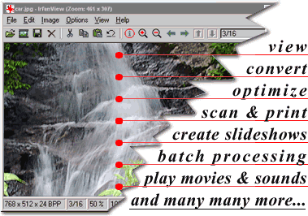 **IrfanView** — небольшая по размеру программа для просмотра/воспроизведения графических, видео- и аудиофайлов. Работает в среде [операционных систем](https://ru.wikipedia.org/wiki/%D0%9E%D0%BF%D0%B5%D1%80%D0%B0%D1%86%D0%B8%D0%BE%D0%BD%D0%BD%D0%B0%D1%8F_%D1%81%D0%B8%D1%81%D1%82%D0%B5%D0%BC%D0%B0) [Windows](https://ru.wikipedia.org/wiki/Windows), бесплатна для некоммерческого использования. Имеет набор возможностей по редактированию графических файлов.

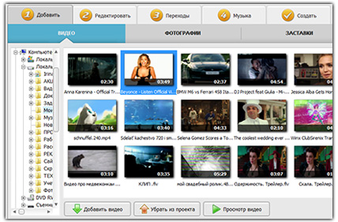<http://www.irfanview.com/>

**ВидеоМОНТАЖ** - это невероятно доступный и удобный видеоредактор, позволяющий с лёгкостью создавать эффектные видеоролики и увлекательные фильмы в домашних условиях. Всего за 5 шагов вы получите отличное видео с красивыми переходами, титрами, эффектами и фоновой музыкой! <http://video-editor.su/download.php>

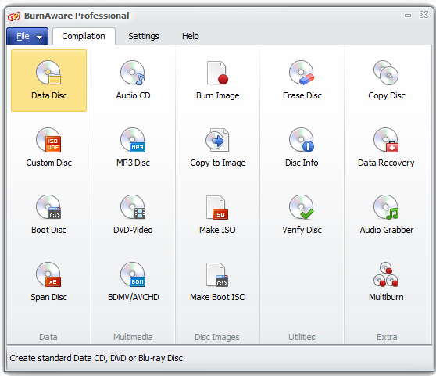**BurnAware** — программа для записи оптических дисков ([CD](https://ru.wikipedia.org/wiki/CD), [DVD](https://ru.wikipedia.org/wiki/DVD), [BD](https://ru.wikipedia.org/wiki/Blu-ray_Disc)) в среде ОС [Microsoft Windows](https://ru.wikipedia.org/wiki/Microsoft_Windows). Программа распространяется в трёх версиях: бесплатной (англ. *Free*), домашней (*Premium*) и профессиональной (*Professional*). В бесплатной версии:

* поддержка CD, DVD, Blu-Ray (в том числе загрузочных и мультисессионных)
* запись звуковых компакт-дисков, дисков с данными, DVD-видео
* создание (ISO) и запись (ISO, CUE/BIN) образов дисков (в том числе загрузочных)
* копирование дисков в образы

<http://www.burnaware.com/download.html>

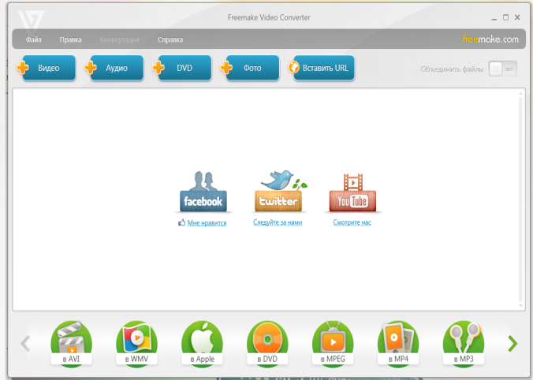

**Freemake** - конвертируйте видео бесплатно в AVI, MP4, WMV, MKV, 3GP, SWF, DVD, MPEG, MP3, iPod, iPhone, PSP, Android, копируйте и записывайте DVD и Blu-ray диски, загружайте видео, фото, музыку на YouTube с Freemake.

<http://www.freemake.com/ru/downloads/>